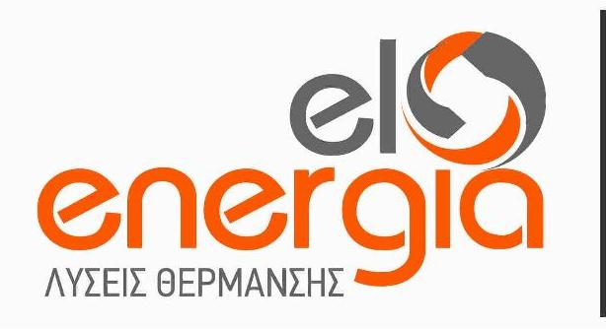
- ενεργειακά τζάκια
- ηλιακά
- αέριο
- λέβητες πετρελαίου
- σόμπες ξύλου pellet
- μετατροπή τζάκι από απλό σε ενεργειακό
- θέρμανση πισίνας

Θέρμη 18-6-2018

Προς ΑΤΕΙ Τμήμα Πληροφορικής

Θα θέλαμε να σας ενημερώσουμε ότι η επιχείρηση μας έχει τη δυνατότητα να απασχολήσει – εκπαιδεύσει ένα σπουδαστή σας για το φετινό πρόγραμμα πρακτικής άσκησης. Καθώς και να προσλάβει έναν απόφοιτο της σχολής σας.

Η εταιρεία 'el-energia.gr' δραστηριοποιείται στο τομέα των ενεργειακών συστημάτων θέρμανσης, αντιπροσωπεύοντας μεγάλους οίκους του εξωτερικού.

Έχοντας καταξιωθεί στο χώρο των ενεργειακών συστημάτων θέρμανσης με τη διάθεση πιστοποιημένων προϊόντων, του after sales service και με πολυετή εμπειρία στη χονδρική και λιανική πώληση, επιδιώκει συνεχώς τη βελτιστοποίηση της διαδικτυακής παρουσίας επιδιώκοντας τη μεγιστοποίηση των πωλήσεων εφαρμόζοντας σύγχρονες τεχνικές marketing, e-shop κτλ.
Επίσης δεδομένου του ότι οι προμηθεύτριες εταιρίες παρέχουν τη δυνατότητα για απομακρυσμένο έλεγχο του software για ρυθμίσεις λειτουργίας και επίλυση προβλημάτων ο φοιτητής ή ο απόφοιτος του τμήματος σας θα εξειδικευτεί στο service τις ρυθμίσεις και την επίλυση προβλημάτων των σύγχρονων ενεργειακών συστημάτων που αντιπροσωπεύουμε.

Η επιχείρηση 'el-energia.gr' προσφέρει ένα ευχάριστο εργασιακό περιβάλλον και είναι το ιδανικό μέρος για να εφαρμόσει και να επεκτείνει τις γνώσεις του ο σπουδαστής σας με την καθοδήγηση την επίβλεψη ηλεκτρολόγου μηχανικού.

Το σύνολο των αποδοχών που δικαιούται ο σπουδαστής θα κατατίθενται στον τραπεζικό του λογαριασμό σύμφωνα με τις νέες διατάξεις.
Σε περίπτωση καλής συνεργασίας και ανάλογου ενδιαφέροντος από το σπουδαστή υπάρχει η προοπτική και για μετέπειτα επαγγελματική συνεργασία.

Με εκτίμηση,
Νίκος Κυριακίδης
http://www.el-energia.gr/
email : nkyriakidis@gmail.com
τηλ. 2310 467323 fax. 2310 463332
κιν. 6977 97 50 50
ΕΛ. ΒΕΝΙΖΕΛΟΥ 5
57001 ΘΕΡΜΗ ΘΕΣ/ΝΙΚΗΣ

